中共四川省注册税务师行业委员会

简 报
﹝2019﹞第2期

四川省注册税务师行业党委办公室 2019年3月14日

落实主体责任 加快“清零”攻坚
四川省注税行业党委抓实组织覆盖

为切实加强注税行业党的基层组织建设，按照省委组织部《关于开展非公企业和社会组织“两个”覆盖新一轮集中攻坚行动的通知》和省委“两新”工委的要求，省注税行业党委于3月7日和3月14日，分两批召开成都市范围内不具备建立独立党支部的36个税务师事务所所长会议，专题研究部署建立联合党支部的有关事项。
行业党委祝培洪书记向大家介绍了行业党委的体制机制、职责权限和目前行业党组织及党建工作情况，传达了2018年度省级社会组织综合（行业、联合）党委书记落实主体责任述职评议会议精神和中税协“创新服务年”考核工作要求，指出我省行业党建工作存在的薄弱环节，两个“覆盖”滞后等较为突出的问题，强调了加强行业党建工作的重要性和紧迫性，重申事务所所长是建立党组织的第一责任人，讲解了基层党组织建设的程序和事项，对基层党组织建设需要注意的问题作了说明。明确提出3点要求：第一，事务所所长要把建立党支部的责任担起来，暂时不具备条件的要按就近原则建立联合党支部；第二，要抓紧敦促党员组织关系应转尽转；第三，积极主动创造条件，完成“两个覆盖”清零攻坚任务。
针对与会事务所都不足3名党员，不具备建立独立党支部条件、大部分所长不是党员的具体情况，与会领导引导大家综合分析现有党员政治素质、业务资质、组织能力等个体现状和事务所规模、地理位置等情况，一对一提出解决方案，按就近原则，提出建立联合党支部的建议。
参会的事务所所长纷纷表示，要按照行业党委的安排部署，迅速行动，抓紧落实，尽快完成建立党支部和党员组织关系转移的工作。
这是省行业党委落实省委“两新”工委2018年度省级社会组织综合（行业、联合）党委书记落实主体责任述职评议会会议精神的行动之一，也是开展中税协“创新服务年”主题活动的组成部分。对于目前分散在9个市州不具备建立独立党支部的16个税务师事务所，行业党委已纳入近期工作日程，采取分所联系、联建挂靠等方式帮助建立基层党组织，力争在6月底前全面实现“两个覆盖”清零，切实加强行业党的建设。
行业党办为每个参会所长发送了《社会组织党建工作手册》等学习资料。
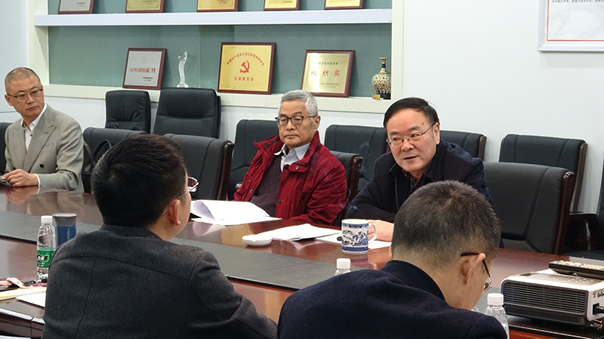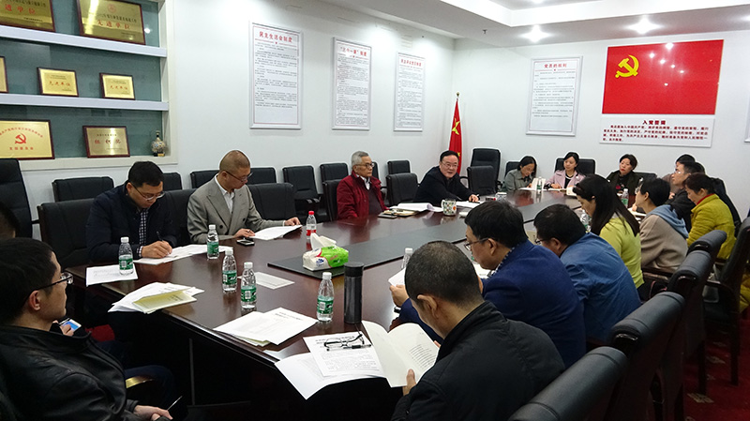

报：省委“两新”工委、国家税务总局四川省税务局党委、中税协行业党委
送：省委组织部四处、四川省税务局系统党建办公室
发：各党支部、税务师事务所

